КУЛЬТУРНЫЙ
ДНЕВНИК ШКОЛЬНИКА
Хапизова Марям
5 класс

2021 год

Дорогой друг!
Перед тобой культурный дневник школьника. Он предназначен не для выставления отметок и записывания домашнего задания. Он станет тебе полезен в другом.
В прошлом (да и сегодня) в России существовали традиции – люди вели дневники, записывая в них свои впечатления об увиденном, прочитанном, прочувственном. Многие из этих дневников стали впоследствии основой для создания знаменитых книг, проведения научных исследований, написания энциклопедий и словарей.
Твой культурный дневник поможет тебе сделать свои наблюдения, открытия, проекты и исследования в области истории, культуры и искусства Российской Федерации, Республики Дагестан и села и города. В нем ты сможешь представить собственные мысли после посещения музеев, концертных залов, памятных исторических мести своей малой родины.
Чтобы украсить дневник, ты можешь (вместе с родителями) подготовить фотографии, рисунки, коллажи, добавить в него тексты и другие материалы.
Желаем тебе интересных встреч, путешествий, знакомств с музыкой, спектаклями, выставками, народными традициями, архитектурными сооружениями!
Удачи!

Раздел 1. Приглашение к чтению.
№ | Дата, форма посещения (очная или дистанционная) | Посещение с родителями/групповое/индивидуальное | Название, место расположения | Впечатление | Фотографии
 | 17.01.2021г. (очная) | Групповое  www.world-art.ru | Ирибская сельская школа | 17 января я с удовольствием спешила в библиотеку, уже по знакомому маршруту, так как это было не первое посещение «Сельской библиотеки». Сотрудница библиотеки подготовила для ребят увлекательную программу на тему: «Зимние забавы!»; устроили выставку книг, посвященных празднованию Нового года, красочную презентацию со стихами, загадками по данной теме, представили выставку игрушек – самоделок, изготовленных посетителями библиотеки. Добродушный коллектив подарили схемы для изготовления снеговиков, а также откопировали по просьбе детей изображения, понравившихся животных! | 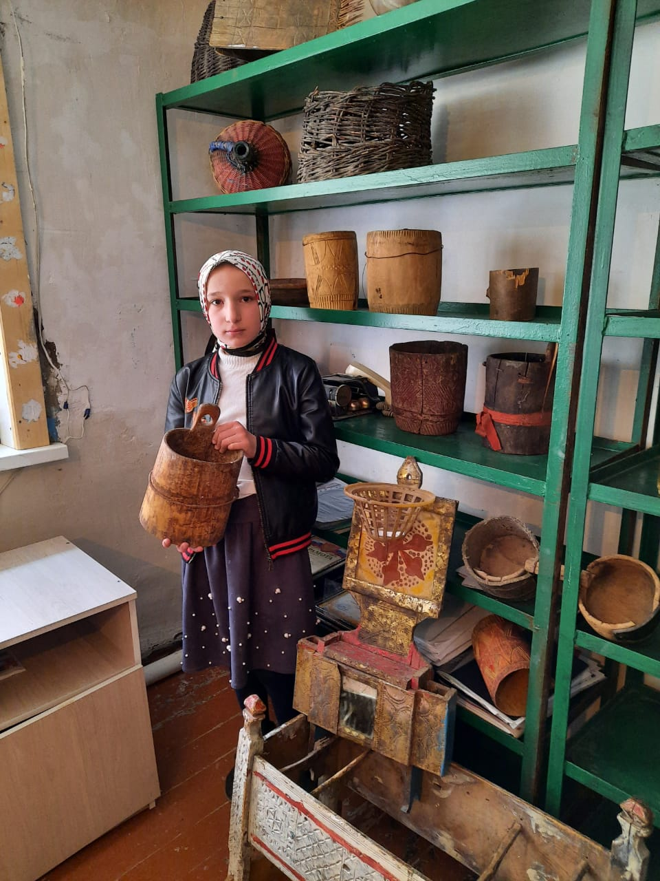

Раздел 2. Волшебный мир искусства.
№ | Дата, форма посещения (очная или дистанционная) | Посещение с родителями/групповое/индивидуальное | Название, место расположения | Впечатление | Фотографии
 | 15.03.2021г. (дистанционно) | Индивидуальное | Живопись Word Art Иван Шишкин Сальвадор Доли | Гляда на картины Шишкина, окунаешься в красоту природы, такое впечатление складывается, что необычное освещение деревьев, создает сказочность, таинственность. Кстати, глядя на картины Шишкина, у меня почему-то перед глазами Йоркширский лес из фильма "Властелин колец.

Раздел 3. Театральные встречи.
№ | Дата, форма посещения (очная или дистанционная) | Посещение с родителями/групповое/индивидуальное | Название, место расположения | Впечатление | Фотографии

Раздел 4. Удивительный мир кино.
№ | Дата, форма посещения (очная или дистанционная) | Посещение с родителями/групповое/индивидуальное | Название, место расположения | Впечатление | Фотографии

Раздел 5. Никто не забыт…
№ | Дата, форма посещения (очная или дистанционная) | Посещение с родителями/групповое/индивидуальное | Название, место расположения | Впечатление | Фотографии

Раздел 6. Музейное зазеркалье.
№ | Дата, форма посещения (очная или дистанционная) | Посещение с родителями/групповое/индивидуальное | Название, место расположения | Впечатление | Фотографии

Раздел 7. Мой Дагестан.
№ | Дата, форма посещения (очная или дистанционная) | Посещение с родителями/групповое/индивидуальное | Название, место расположения | Впечатление | Фотографии

В оформлении дневника использованы фотоматериалы
из открытого доступа сети интернет

